Wniosek o akredytacje prasowe na mecze GKS „Piast” S.A. na spotkanie Piast Gliwice z APOELEM Nikozja (13.07.2014) |  | 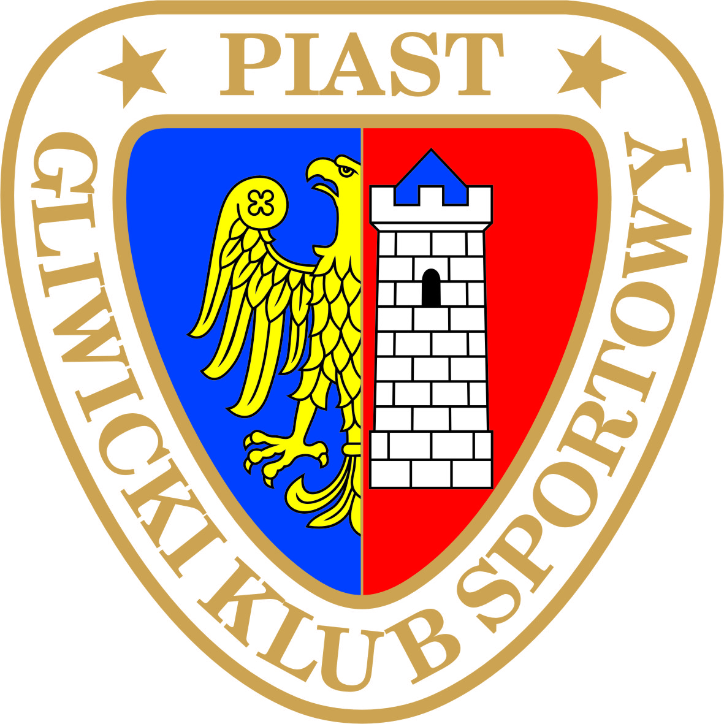

Nazwa Redakcji:
Adres:
Imię i nazwisko
Redaktora Naczelnego:
Adres e-mail redakcji
Adres e-mail dziennikarza
Tel.
Kontaktowy dziennikarza

Do korzystania z akredytacji uprawnieni są następujący dziennikarze naszej redakcji:

Lp. | Imię i nazwisko | Rodzaj akredytacji *
Lp. | Imię i nazwisko | Prasa | FOTO | Radio | PESEL

Prosimy o zaznaczenie w odpowiedniej rubryce rodzaju akredytacji
W przypadku starania się o więcej niż jedną akredytację poniżej prosimy o pisemne uzasadnieni.

